**金华教育学院采购项目询价单**

本单位需进行如下采购，望你公司将本询价单盖章后密封提交给我单位。

|  |  |  |  |  |  |  |  |
| --- | --- | --- | --- | --- | --- | --- | --- |
| **序号** | **产品名称** | **技术参数、规格、型号** | **数量** | **单位** | **最高控制价（万元）** | **总报价**  **（万元）** | **是否完全响应采购需求** |
| 1 | 金华教育学院围栏维修项目 | 高度1.5米，长度172米，面积大约260平方。对原围栏进行更换，要求新做围栏热镀锌钢加喷漆。详见附件1。 | 1 | 项 | 6 |  |  |
| **总 价** | | （总价必须填报）人民币： | | | | | |
| **报价要求：**  1.报价高于最高控制价的供应商询价无效；  2.报价单位须说明是否完全响应采购需求；  3.报价单位须提供营业执照和法人代表身份证复印件（盖公章）。 | | | | | | | |
| 报价单位（公章）：  联系人（签字）：  联系电话：  年 月 日 | | | | | | | |

注：1.本询价单是采购单位最终确定协议供货商的主要依据，由供货商填写，将填写内容必须按要求清晰完整，如有涂改，应加盖公章；

2.将询价报价单用信封密封好加盖公章送至浙江省金华市环城北路639号金华教育学院后勤服务中心（行政楼106）进行报价确认，联系人：仲军林，联系电话：15058504275

**附件1**

**金华教育学院围栏维修项目**

一、项目概述

金华教育学院现有围栏因使用年限较长，出现不同程度的损坏、老化，为切实提升校园安全保障水平，进一步改善校园整体环境品质，现计划对学院围栏进行全面维修更换。

二、技术参数、规格、型号

高度1.5 米，长度172 米，大约 260 平方米，根据校园现有围栏的实际布局和长度进行精确测量后确定。

材质：采用热镀锌钢作为围栏主体材料。热镀锌钢具有优异的耐腐蚀性，能够有效抵御日常风吹雨淋以及各种恶劣环境因素的侵蚀。

工艺：新做围栏需进行喷漆处理，根据校园整体风格和色彩搭配要求，选择合适的颜色进行喷涂，提升围栏的美观度。喷漆应均匀、光滑，无流坠、起皮、裂纹等缺陷，确保围栏外观质量。

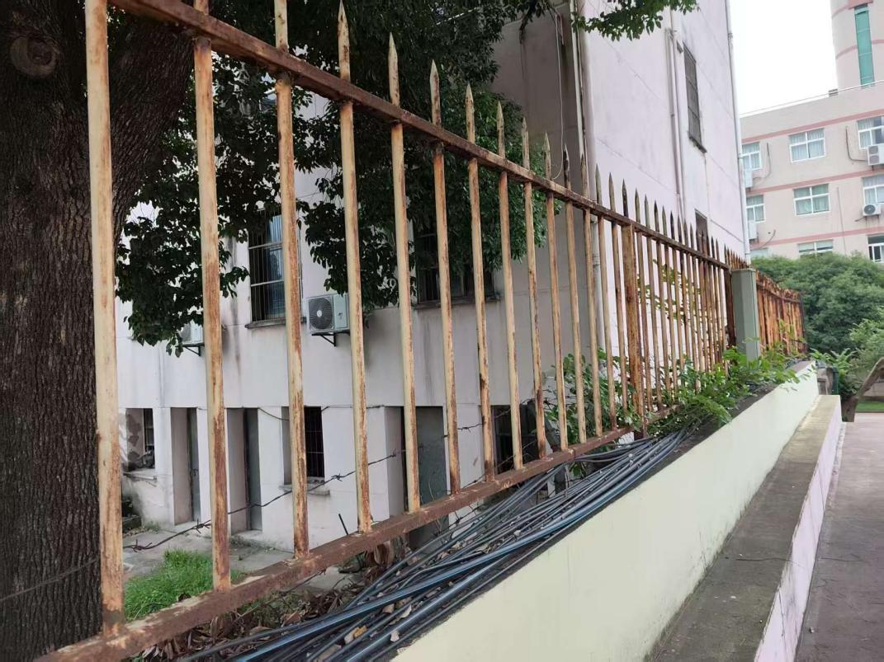

图1 学院现有老旧围栏

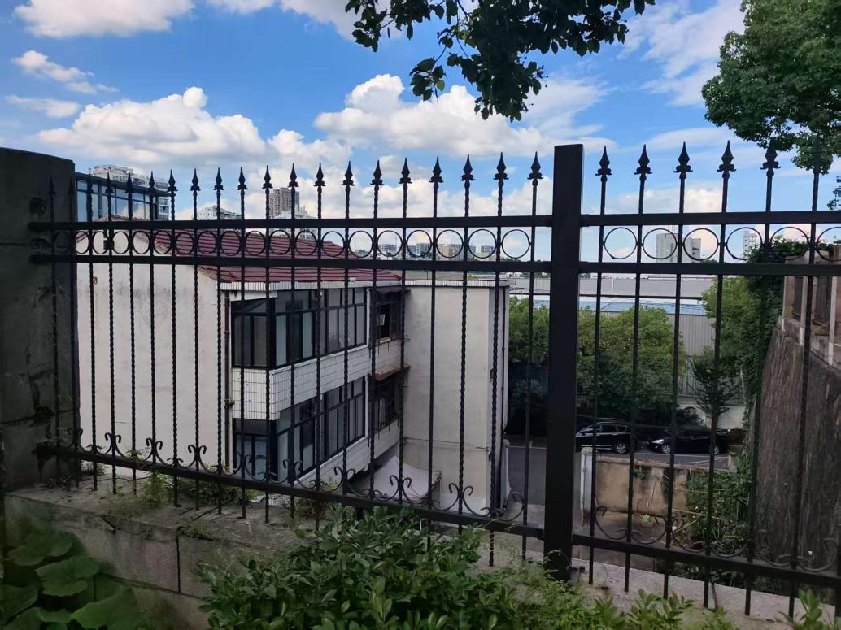

图2 新安装围栏参考样品

三、项目内容

（一）原围栏拆除

组织专业施工人员对现有围栏进行全面拆除工作。拆除产生的废弃围栏，经双方协商一致，将按照市场合理价格折算后，用于抵扣此次拆除工作的人工费用，以实现资源合理利用与成本有效控制。在拆除过程中，严格按照安全操作规程进行作业，设置明显的安全警示标志，划定安全作业区域，防止无关人员进入，确保施工人员及周边人员的安全。

（三）新围栏安装

根据设计要求和现场实际情况，准确测量并确定围栏立柱的安装位置。使用专业的测量工具，确保立柱间距均匀，符合设计标准。将围栏横杆按照设计要求与立柱进行连接。采用焊接或螺栓连接的方式，确保横杆与立柱连接牢固、可靠。焊接部位应进行打磨处理，保证表面光滑平整；螺栓连接应使用合适的扳手进行紧固，确保螺栓拧紧力矩符合要求。

（四）围栏喷漆

在新围栏安装完成后，对围栏表面进行全面清理。选择与围栏材质相适应的底漆，使用专业喷漆设备对围栏进行底漆喷涂，确保底漆喷涂均匀、厚度一致。

（五）现场清理与验收

施工完成后，组织施工人员对施工现场进行全面清理。清除施工过程中产生的垃圾、杂物和剩余材料等，将施工现场恢复至整洁、有序的状态。按照相关标准和规范，对围栏维修项目进行全面验收。验收内容包括围栏的安装质量、喷漆质量、安全性能等方面。对验收过程中发现的问题，及时要求施工单位进行整改，直至达到验收标准为止。

四、安全文明施工要求

施工单位应加强对施工人员的安全教育和培训，提高施工人员的安全意识和操作技能。在施工现场设置明显的安全警示标志，配备必要的安全防护用品和消防器材，确保施工安全。施工单位应保持施工现场的整洁有序，材料堆放整齐，设备摆放合理。施工结束后，及时清理施工现场，做到工完场清。